1. 代码执行结果
2. 执行前：

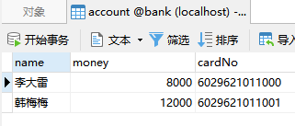

1. 执行中：

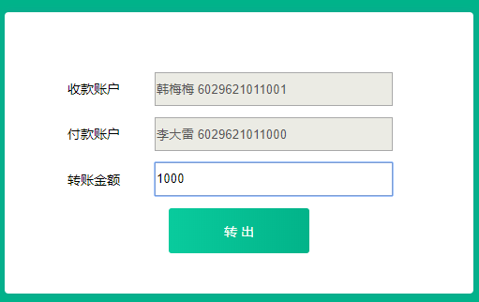

1. 执行后：

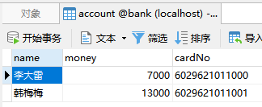

1. 代码思路
2. 自定义@Service,@Autowired,@Transactional 注解

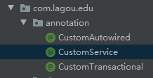

1. 自定义bean后置处理器，解析自定义的@Autowired注解

